دولة فلسطين  مديرية التربية والتعليم- بيرزيت  مدرسة ذكور المزرعة القبلية الأساسية العليا  2021-2022 |   امتحان نهاية الفترة الرابعة للفصل الدراسي الثاني لمبحث التكنولوجيا الصف السابع | الاسم: ...................................  الشعبة: ( ........... )  الدرجة: .........../ 15
السؤال الأول: ضع دائرة حول الاجابة الصحيحة ؟ (7 درجات )
(1) متوسط فترة الأمان في المبيد الحشري تتراوح بين :
أ- 7 – 14 يوماً ب – 7 – 14 شهراً ج-7 – 14 سنة د- 7 – 14 أسبوعاً
(2) من طرق الري الأكثر توفيراً :
أ- الري بالتنقيط ب –الري بالرشاشات ج- الري السطحي د- الري بالقنوات
(3) من ميزات الزراعة بدون تربة :
أ- توفير المياه ب – تقليل الإصابة بالامراض ج- زراعة أشجار كبيرة د- ( أ + ب ) معاً
(4) طرق الري :
أ- الري السطحي ب – الري المضغوط ج- ( أ + ب ) معاً د-الري بالرشاشات
(5) سائل الجلي مع الفلفل الحار يشكل :
أ- مبيد صناعي ب- مبيد كيميائي ج- مبيد عضوي د- سماد عضوي
(6) يُكتب على بطاقة البيان على العبوة :
أ- فترة الأمان ب- تركيبة المبيد ج- طريقة استعماله د- جميع ماسبق
(7) يعد ............... أصل الحياة لجميع الكائنات الحية :
أ- التراب ب- الهواء ج- الماء د- الغذاء
السؤال الثاني : اجب عما يلي : (6 درجات )
أ_ عدد بعض أجزاء شبكة الري الحديث ؟
1-
2-
ب_ ساهمت التكنولوجيا في تطوير العديد من الأساليب للحماية من الآفات أو القضاء عليها مثل ؟
1-
2-

ج _ علل ما يلي ؟
- تعتبر طريقة الري عن طريق مجس رطوبة مشبوك مع الحاسوب اكثر الطرق توفير للمياه ؟
.......................................................................................................................
- ازدهرت الحضارات القديمة على ضفاف الأنهار ؟
.......................................................................................................................
السؤال الثالث : اجب عما بالجدول الاتي : ( درجتين )
طرق توفير المياه | اسم الاداة او الجهاز
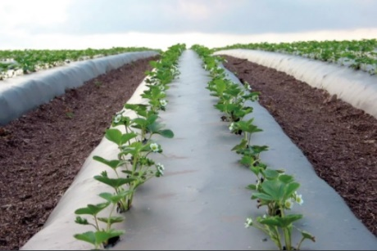
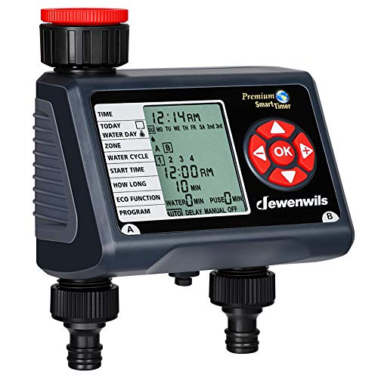
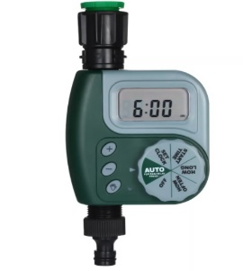
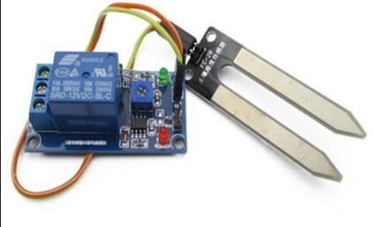

بالتوفيق للجميع احبابي الطلبة
معلم المادة : معاذ شحادة

